Хваткова Гина Герцевна

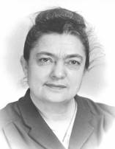
Учитель химии и биологии. В 1961 году окончила Костромской Государственный Педагогический Институт. В школе № 37 работала с 1967 по 2002 год.
Любимое занятие – собирать книги, открытки, альбомы по искусству, а также поздравлять своих друзей, коллег, близких людей от души идущими словами (куплетами).
Ребятам Гина Герцевна хотела бы пожелать: «Несмотря ни на что верить в добро, порядочность, трудолюбие и науку, всегда оставаться оптимистами».

